28.04.2020 г. (вторник)

Задание для дистанционного обучения
по МДК 03.01 «Технология приготовления сложной горячей кулинарной продукции»:

Задание 1. Переписать тему «Блюда из жареного мяса и субпродуктов порционными и мелкими кусками» (материал прилагается).

Задание 2. Выполнить практическую работу «Расчет сырья, количества порций для приготовления блюд из мяса» (материал прилагается).

Задание 3. Фото о проделанной работе с указанием фамилии прислать на электронный адрес: kazamarova@mail.ru или WhatsApp

Преподаватель - Гафур Ирина Владимировна

Материал для выполнения задания № 1

Тема «Блюда из жареного мяса и субпродуктов порционными и мелкими кусками»

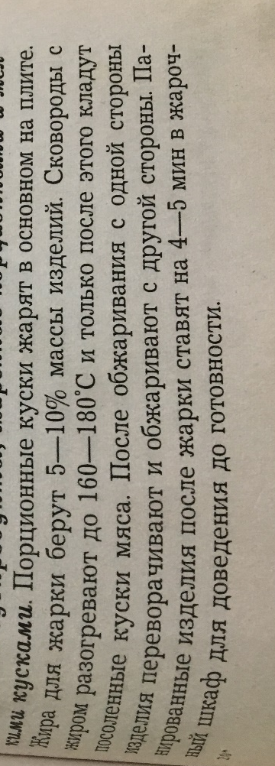

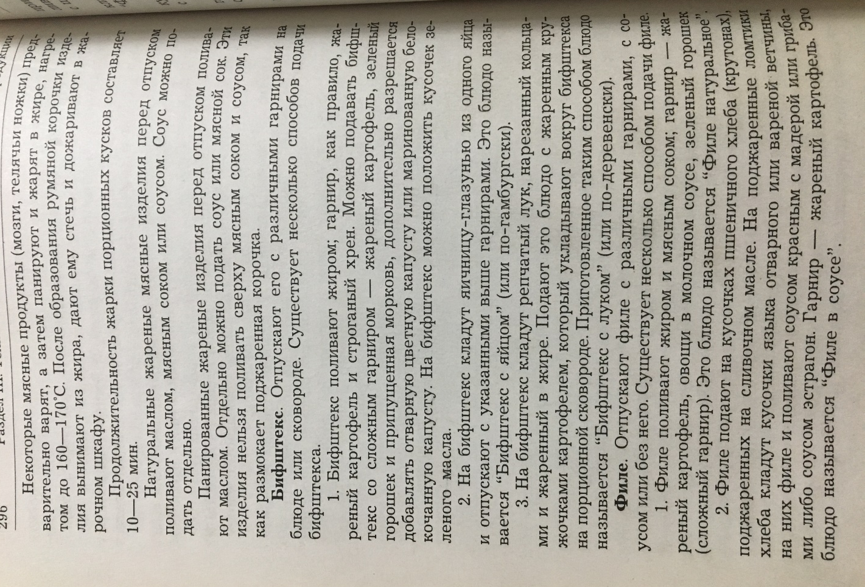

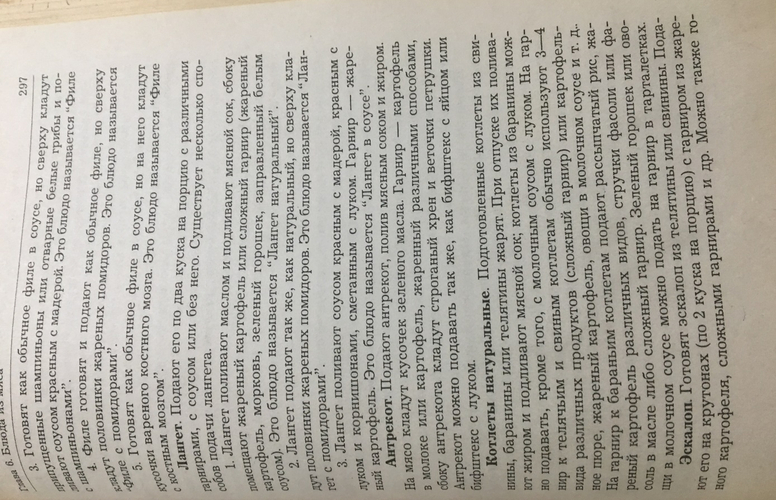

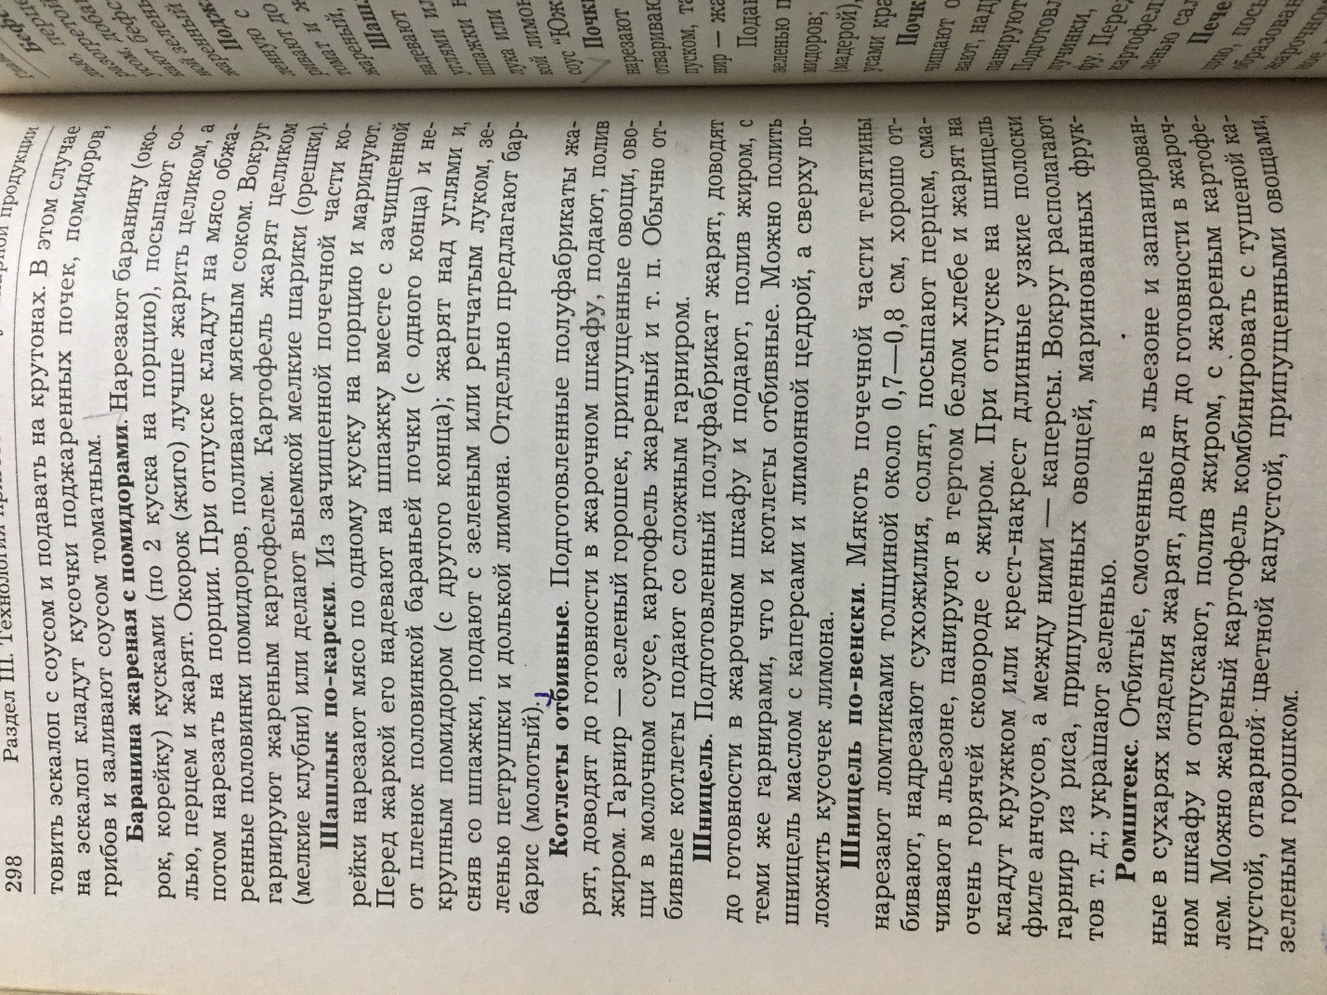

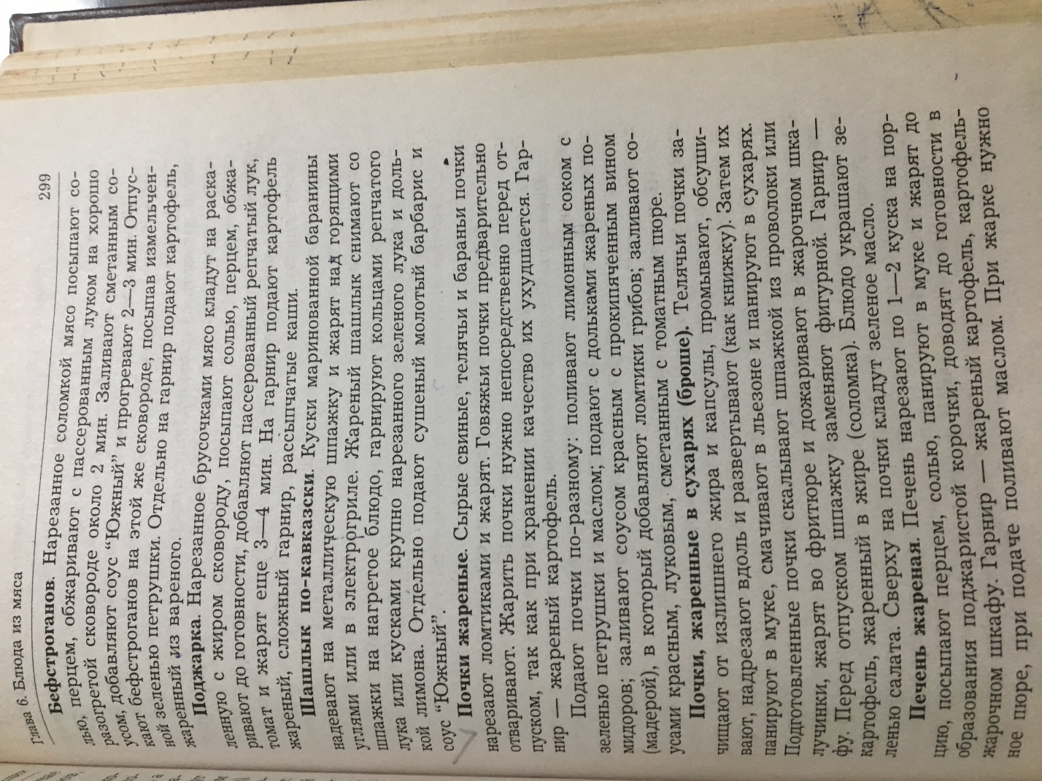

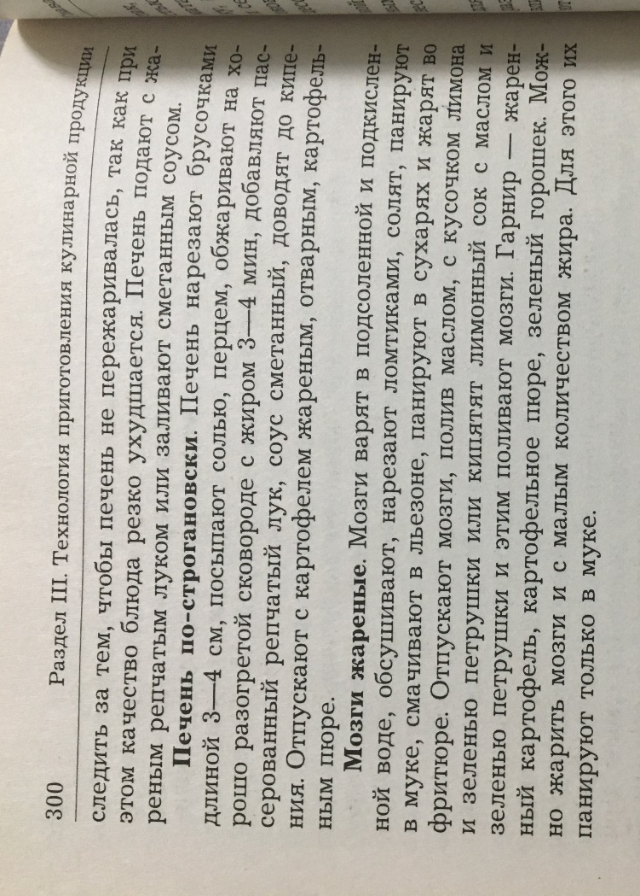

Материал для выполнения задания № 2

Практическая работа
Тема: Расчет сырья, количества порций для приготовления блюд из мяса.

Цель: научиться производить расчет сырья, пищевых продуктов и составлять технологическую карту (ТК) для приготовления блюд из мяса; составлять алгоритм приготовления блюд из мяса с подбором технологического оборудования, производственного инвентаря, инструментов и посуды.
Оснащение: учебно – методическое пособие; Сборник рецептур блюд и кулинарных изделий: для предприятий обществ. питания) Авт.-сост.: А.И.Здобнов, В.А.Цыганенко.-К.:,ООО «Издательство Арий», М.: ИКТЦ «Лада», 2009.-680 с.
Порядок выполнения работы:
1. Выполнить практические задания.
2. Ответить на контрольные вопросы.
Практические задания:
Задание № 1. Произвести расчет сырья на 10 порций блюд из мяса № 561 «Бефстроганов» (2 вариант по Сборнику рецептур) с гарниром № 699. Оформить технологическую карту (ТК).

Источник рецептуры ______________________________________________________

Технологическая карта №__
Наименование блюда _____________________________________________________________
Наименование сырья,  пищевых продуктов | 1 порция, гр |  | _______порций , гр
Наименование сырья,  пищевых продуктов | Масса  брутто,  г, кг | Масса нетто или  полуфабриката,  г, кг | Масса  брутто,  г, кг | Масса нетто  или  полуфабриката,  г, кг
Выход
Технологический процесс приготовления ______________________________________
_________________________________________________________________________________________________________________________________________________________ .
Требование к качеству
_____________________________________________________________________________
_________________________________________________________________________________________________________________________________________________________ .
Условия и сроки хранения____________________________________________________
__________________________________________________________________________________________________________________________________________________________ .
Задание № 2. Составить алгоритм приготовления блюд из мяса с подбором технологического оборудования, производственного инвентаря, инструментов и посуды.
Последовательность выполнения трудовых операций | Необходимое технологическое оборудование, производственный инвентарь, инструменты и посуда для выполнения трудовых операций

Контрольные вопросы:
1. Каково значение мясных блюд в питании?
2. Как варят мясо для вторых блюд? Какие гарниры используют к отарной говядине, баранине, свинине?
3. Как жарят мясо натуральными порционными кусками? Каковы способы подачи бифштекса?
4. Чем поливают при отпуске натуральные жареные мясные блюда?
5. Составьте схему приготовления бефстроганов.

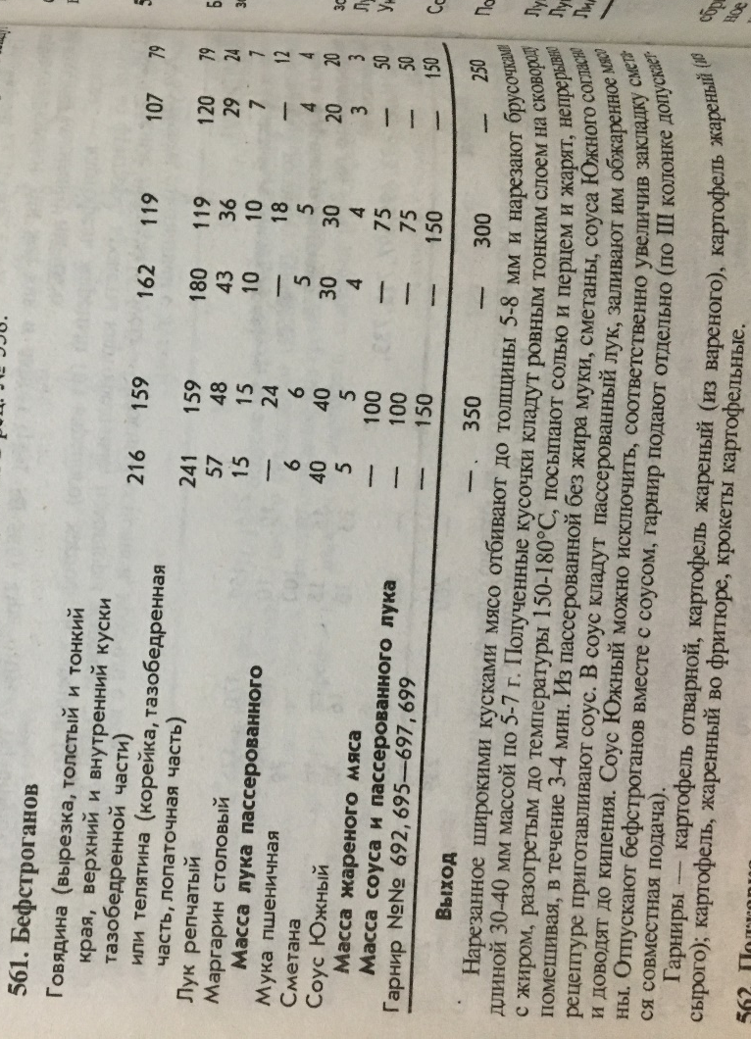

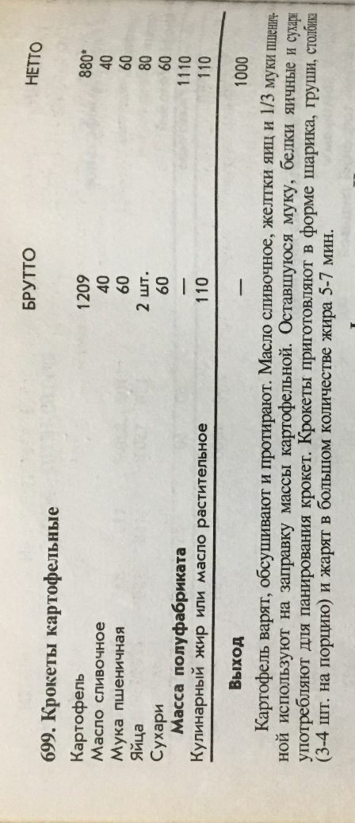

Требование к качеству, срок хранения для бефстроганова

